**Балдышевич Зося (Bałdyszewiczowa Zosia)**

7 мая 1788 г – крещение дочери Анны (НИАБ 136-13-894, лист 4об, №31/1788-р (ориг)), (РГИА 823-2-18, лист 236,№15/1788-р (коп)).

**РГИА 823-2-18:** Лист 4-об. **Метрическая запись №31/1788-р (ориг).**

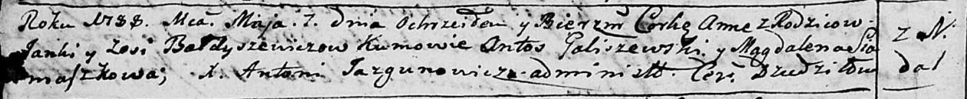

Дедиловичская Покровская церковь. 7 мая 1788 года. Метрическая запись о крещении.

Bałdyszewiczowna Anna – дочь родителей с деревни Недаль.

Bałdyszewicz Janka– отец.

Bałdyszewiczowa Zosia – мать.

Galiszewski Antoś - кум.

Siomaszkowa Magdalena - кума.

Jazgunowicz Antoniusz – ксёндз.

**РГИА 823-2-18:** Лист 236. **Метрическая запись №15/1788-р (коп).**

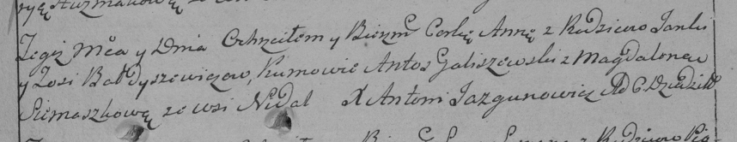

Дедиловичская Покровская церковь. 7 мая 1788 года. Метрическая запись о крещении.

Bałdyszewiczowna Anna – дочь родителей с деревни Недаль.

Bałdyszewicz Janka – отец.

Bałdyszewiczowa Zosia – мать.

Goliszewski Antos– кум.

Siemaszkowa Magdalena- кума.

Jazgunowicz Antoni– ксёндз.